Preparación del ambiente

- Prerrequisitos – Instalación de la aplicación DHIS2 (Servidor DHIS2-APP)
- Prerrequisitos – Instalación del servidor de Base de Datos (Servidor DHIS2-BD)
  - Verificar requerimientos
    - Actualizar repositorio sudo apt update
    - Agregar paquetes apt install -y get gnupg
    - Agregar llave sudo sh -c ‘echo “deb http://apt.postgresql.org/pub/repost/apt $(lsb_release -cs)-pgdgmain” > /etc/apt/sources.list.d/pgdg.list’
    - Agregar el repositorio wget –quiet -O – https://www.postgresql.org/media/keys/ACCC4CF8.asc | sudo tee /etc/aot/trusted.gpg.d/postgresql.asc > /dev/null
    - Actualizar paquetes sudo apt update
  - Instalar PostgreSQL
    - Actualizar paquetes sudo apt update
    - Instalar PostgreSQL 15 sudo apt-get install -y postgresql-15 postgresql-15-postgis-3
    - Validar la instalación sudo systemctl status postgresql
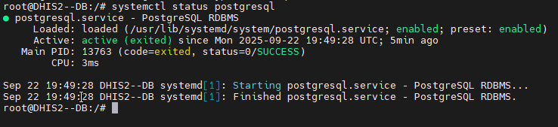
- Configuración de PostgreSQL (para DHIS2)
  - Crear un usuario dhis2 sin privilegios
    - sudo -u postgres createuser -SDRP dhis luego registrar la contraseña [se usó dhis]
  - Crear una base de datos para DHIS2 utilizando el usuario creado
    - sudo -u postgres createdb -O dhis dhis2
- Configuración de PostGis (para geoposicionamiento en DHIS2)
  - Crear e instalar la extensión: sudo -u postgres psql -c “CREATE EXTENSION POSTGIS;” dhis2 el resultado debería ser “CREATE EXTENSION”
  - Agregar los índices para PostGIS
    - BTree: sudo -u postgres psql -c “CREATE EXTENSION BTREE_GIN;” dhis2, el resultado debería ser “CREATE EXTENSION”.
    - PG_TRGM: sudo -u postgres psql -c “CREATE EXTENSION PG_TRGM;” dhis2, el resultado debería ser “CREATE EXTENSION”.
- Optimización de la base de datos para mejorar el rendimiento de DHIS2 (optimización base)
  - Acceder al archivo de configuración: sudo nano /etc/postgresql/15/main/postgresql.conf
  - Establecer las propiedades a:
    - jit = off
    - max_connections = 200
    - shared_buffers = 3GB
    - work_mem = 24MB
    - maintenance_work_me = 1GB
    - temp_buffers = 16MB
    - effective_cache_size = 8GB
    - checkpoint_completion_target = 0.8
    - synchronous_commit = off
    - wal_writer_delay = 10s
    - random_page_cost = 1.1
    - max_locks_per_transition = 96
    - track_activity_query_size = 8192
  - Reiniciar la instancia de PostgreSQL: sudo systemctl restart postgresql
- Configurar acceso a servidor de aplicaciones (para redireccionamiento)
  - Permitir el acceso al servidor (moficiar posgresql.conf)
Sudo nano /etc/postgresql/15/main/postgresql.conf
  - Modificar los parámetros de conexión
listen_addresses = '*'
  - Configurar el acceso (pg_hba.conf)
    - Editar el archivo pg_hba.conf
sudo nano /etc/posgresql/15/main/pg_hba.conf
    - Agregar la línea de configuración para permitir acceso
host all dhis 192.168.90.51/24 md5
    - Reiniciar postgres
sudo systemctl restart postgresql

  - Paso 2
- Prerrequisitos – Instalación de la aplicación DHIS2 (Servidor DHIS2-APP)
  - Crear un nuevo usuario para dhis2: sudo useradd -d /home/dhis -m dhis -s /bin/false
  - Asignar contraseña para el usuario [contraseña dhis2025pry]: sudo passwd dhis, la salida debería ser: “Contraseña configurada”
  - Crear y configurar los directorios
    - Directorio: sudo mkdir /home/dhis/config
    - Propietario: sudo chwon dhis:dhis /home/dhis/config
  - Configurar zona horaria y distribución regional
    - Zona horaria: sudo timedatectl set-timezone America/Asuncion
    - Distribución regional: sudo locale-gen es_PY.UTF-8
    - Establecer la configuración: sudo localectl set-locale LANG=es_PY.UTF-8
- Instalación de ambiente JAVA
  - Instalar el JDK: sudo apt-get install -y openjdk-17-jdk
  - Verificar la instalación de JAVA: java --version
- Instalación de Apache Tomcat (opción 1 como servicio desde repositorio, si no se encuentra disponible en el S.O., ir al paso 10)
  - Descargar e instalar tomcat como un servicio
    - Actualizar paquetes del SO: sudo apt update
    - Validar instalación de java: java –version (si la validación no es exitosa, instalar JAVA JDK desde el paso 8)
    - Instalar Tomcat servlet container (como servicio): apt-get install -y tomcat9-user
    - Eliminar paquetes no usados: sudo apt autoremove
  - Configurar información del ambiente DHIS2 (DHIS2 Environment)
    - Crear instancia de DHIS2: sudo tomcat9-instance-create /home/dhis/tomcat-dhis
    - Configurar la instancia con los privilegios apropiados: sudo chmod -R dhis:dhis /home/dhis/tomcat-dhis/
    - Editar el archivo de ambiente: sudo nano /home/dhis/tomcat-dhis/bin/setenv-sh
    - Agregar las siguientes entradas:
# DHIS2 CONFIGURATION
JAVA_HOME='/usr/lib/jvm/java-17-openjdk-amd64/'
JAVA_OPTS='-Xms4000m -Xmx7000m'
DHIS2_HOME='/home/dhis/config'

Si es necesario se puede exportar la variable JAVA_HOME como variable de entorno, primero se necesita validar si la variable existe en el Sistema Operativo y está disponible, para eso se debe ejecutar echo $JAVA_HOME, si la consola no muestra ningún resultado, entonces, agregar la variable siguiendo estas instrucciones: export JAVA_HOME=/usr/lib/jvm/java-17-openjdk-amd64 donde java-17-openjdk… corresponde a la versión particular de JDK que se haya instalado. Luego:

    - Exportar la configuración de DHIS2-HOME: export DHIS2_HOME='/home/dhis/config'

  - Configurar los archivos del servidor:
- Instalación de Apache Tomcat desde repositorio
  - Verificar instalación de JAVA: java –version (si no existe se puede instalar con sudo apt install -y default-jdk wget)
  - Descargar manualmente la versión de Tomcat 9 (compatible con DHIS2)
    - Ir a directorio temporal:
cd /tmp
    - Descargar Tomcat desde el repositorio oficial:
wget https://archive.apache.org/dist/tomcat/tomcat-9/v9.0.93/bin/apache-tomcat-9.0.93.tar.gz
    - Crear directorio de tomcat:
sudo mkdir -p /opt/tomcat
    - Descomprimir archivo en el directorio:
sudo tar xzvf apache-tomcat-9.0.93.tar.gz -C /opt/tomcat/
(se asume que aún se sigue en el directorio tmp)
    - Generar espejo (simlink) en directorio latest:
sudo ln -s /opt/tomcat/apache-tomcat-9.0.93 /opt/tomcat/latest

  - Crear usuario de servicio tomcat y configurarlo
    - Crear usuario:
sudo useradd -m -U -d /opt/tomcat -s /bin/false tomcat
    - Asignar privilegios:
sudo chown -R tomcat: /opt/tomcat
  - Crear servicio
    - Verificar ruta de JAVA o JAVA_HOME (Opcional):
readlink -f $(which java) | sed "s:bin/java::"
    - Crear archivo de servicio:
sudo nano /etc/systemd/system/tomcat.service
    - Agregar al archivo del servicio la data de ejecución:
[Unit]
Description=Apache Tomcat 9
After=network.target

[Service]
Type=forking
User=tomcat
Group=tomcat
Environment="JAVA_HOME=/usr/lib/jvm/java-17-openjdk-amd64"
Environment="CATALINA_PID=/opt/tomcat/latest/temp/tomcat.pid"
Environment="CATALINA_HOME=/opt/tomcat/latest"
Environment="CATALINA_BASE=/opt/tomcat/latest"
ExecStart=/opt/tomcat/latest/bin/startup.sh
ExecStop=/opt/tomcat/latest/bin/shutdown.sh
Restart=on-failure

[Install]
WantedBy=multi-user.target
    - Recargar system para que detecte el nuevo servicio:
sudo systemctl daemon-reexec
sudo systemctl daemon-reload
    - Habilitar para que arranque al inicio del SO:
sudo systemctl enable tomcat
    - Iniciar el servicio:
sudo systemctl start tomcat
    - Verificar funcionamiento
sudo status tomcat
El resultado debe ser OK (running)
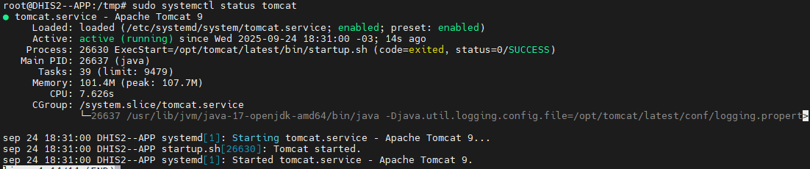
    - El servicio podrá ser controlado con:
sudo systemctl start tomcat
sudo systemctl stop tomcat
sudo systemctl restart tomcat
- Instalación de DHIS2
  - Descargar la versión seleccionada de DHIS2
cd /tmp
wget https://releases.dhis2.org/2.39/dhis2-stable-latest.war
  - Copia el WAR a Tomcat (como ROOT si se requiere acceso sin subdominio)
sudo cp dhis2.war /opt/tomcat/latest/webapps/ROOT.war
Se asume que aún se está ejecutando desde /tmp
  - Configurar directorio de DHIS2
    - Crear directorio:
sudo mkdir -p /opt/dhis2
    - Asignar al usuario tomcat
sudo chown -R tomcat:tomcat /opt/dhis2
  - Crear el archivo de configuración de DHIS2
    - Crear dhis.conf
Sudo nano /opt/dhis2/dhis.conf
    - Agregar los parámetros de inicio y configuración de DHIS2
# ----------------------------------------------------
# Database connection
# ----------------------------------------------------
# Connection Dialect
connection.dialect = org.hibernate.dialect.PostgreSQLDialect
# JDBC driver class
connection.driver_class = org.postgresql.Driver
# Database connection URL
connection.url = jdbc:postgresql://192.168.90.52:5432/dhis2
# Database username
connection.username = dhis
# Database password
connection.password = dhis

# ----------------------------------------------------
# Server configuration
# ----------------------------------------------------
# Enable secure settings if deployed on HTTPS, default 'off', can be 'on'
# server.https = on
# Server base URL
# server.base.url = https://server.com
    - Asegurarse de que exista postgresql como driver en tomcat
cd /opt/tomcat/latest/lib
Si no existe, descargarlo
sudo wget https://jdbc.postgresql.org/download/postgresql-42.7.3.jar

  - Apuntar Tomcat al directorio de configuración
    - Editar el archivo setenv.sh
Sudo nano /opt/tomcat/latest/bin/setenv.sh
    - Agregar los parámetros de configuración
# DHIS2 CONFIGURATION
export JAVA_HOME='/usr/lib/jvm/java-17-openjdk-amd64/'
export JAVA_OPTS='-Xms3g -Xmx6g'
export DHIS2_HOME='/opt/dhis2'
    - Dar permisos de ejecución
sudo chmod +x /opt/tomcat/latest/bin/setenv.sh
    - Otra
  - Configurar archivo de tomcat para permitir URLS del front-end de DHIS2
    - Acceder al archivo de configuración
sudo nano /opt/tomcat/latest/conf/server.xml
    - Modificar relaxedQueryChars
<Connector port="8080" protocol="HTTP/1.1"
connectionTimeout="20000"
redirectPort="8443"
maxParameterCount="1000"
relaxedQueryChars="[]"
/>
- Instalar GlowRoot
  - Crear directorio raíz de Glowroot
sudo mkdir -p /opt/glowroot
  - Descargar versión ejecutable
cd /opt/glowroot
wget https://github.com/glowroot/releases/download/v0.14.0/glowroot-0.14.0-dist.zip
  - Desempaquetar versión
unzip glowroot-0.14.0-dist.zip (para instalar unzip: sudo apt install -y unzip)
  - Renombar glowroot para fácil identificación (si es necesario)
sudo mv glowroot-0.14.0-dhis.zip glowroot
  - Configurar Glowroot en Tomcat
    - Modificar setenv.sh
sudo nano /opt/tomcat/latest/bin/setenv.sh
    - Agregar líneas adicionales para CATALINA_OPTS
export CATALINA_OPTS= "$CATALINA_OPTS -javaagent:/opt/glowroot/glowroot.jar"
    - Reiniciar el servicio de tomcat
sudo systemctl restart tomcat
    - Verificar que Glowroot se haya levantado (en los logs catalina.out)
    - Configurar Blind address options para que permita acceder desde direcciones que no sean únicamente el localhost
sudo nano /opt/glowroot/admin.json
    - Modificar el archivo cambiando la llave blindAddres
"blindAddress": "0.0.0.0"
- Instalación de API Gateway (se instala Gateway en el mismo servidor de Aplicaciones)
Para la instalación de NodeJS vamos a utilizar NVM (Node Version Manager), con el que gestionaremos el ambiente de ejecución de Node, para más información sobre NVM, por favor, visitar la siguiente página: NVM Project
  - Validar el archivo de instalación (este paso es opcional)
curl -o https://raw.githubsercontent.com/nvm-sh/nvm/v0.39.3/install.sh
  - Ejecutar el archivo de instalación con la opción de bash
curl -o https://raw.githubsercontent.com/nvm-sh/nvm/v0.39.3/install.sh | bash
Esta acción ejecutará el archivo de instalación que descarga los archivos en un repositorio temporal, luego los instala y exporta las variables de entorno necesarias para ejecutar NVM, la salida de este proceso será algo así:
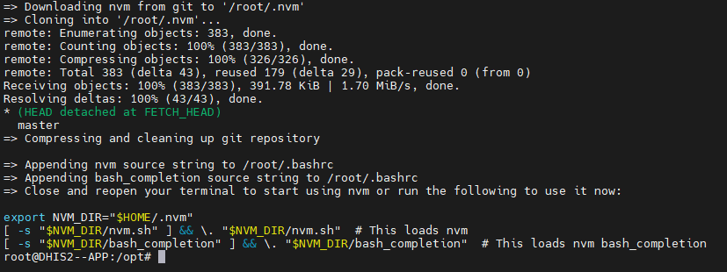
  - Usar el script:
source ~/.bashrc
  - Seleccionar la versión que se instalará, en nuestro caso instalaremos la versión 18.20.7
nvm install v18.20.7
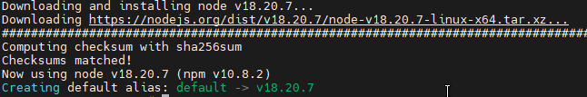
  - Validar la instalación
nvm list
  - Verificar la versión de NodeJS instalada
node -v
La salida deberá corresponder a la versión seleccionada (v18.20.7)
  - Instalar el gestor de paquetes de Node (Node Package Manager)
sudo apt install npm
- Instalar PM2 (Process Manager for Node Applications)
  - Ejecutar el comando de instalación:
sudo npm install pm2@latest -g
  - Para ejecutar alguna aplicación:
pm2 start [application name or path]
  - Para habilitar el inicio automático para pm2, se debe ejecutar:
pm2 startup systemd
  - Si se requiere eliminar este servicio:
pm2 unstartup systemd
  - Para monitorear aplicaciones
pm2 monit
- Instalar el API Gateway
  - Descargar el código fuente del repositorio de GitHub
[Pendiente repositorio]
  - Descomprimir el archivo ApiGateway.zip
unzip ApiGateway.zip
  - Instalar paquetes y dependencias del proyecto
npm install
  - Si se desea probar la instalación, se debería ejecutar:
npm run start
  - Agregar el servidor al gestor de aplicaciones pm2
pm2 start /opt/gateway/server.js
  - Guardar la configuración para inicio automático
pm2 save
  - Configurar el API Gateway
    - Configurar CORS
    - Configurar credenciales MedDRA
    - Configuraciones adicionales
      - Configuración de rutas

- Instalar Python
  - Verificar la versión actual de Python (validar si existe una versión preliminar, si existe, ir al paso d)
python3 --version
  - Actualizar los repositorios
sudo apt update && sudo apt upgrade -y
  - Instalar Python y su ecosistema
sudo apt install -y python3 python3-pip python3-venv
  - Verificar si está instalado el gestor de paquetes PIP
python3 -m pip --version
Si existe la versión, se puede continuar con el paso X
  - Instalar PIP
sudo apt install -y pytho3-pip
  - Instalar las siguientes librerías:
pip install request pandas json
  - Opcionalmente se puede crear entornos virtuales .venv y activarlos o desactivarlos conforme se requiera por cada proyecto de python en ejecución

  - PENDIENTE INSTALACIÓN DE SCRIPTS
- Configuración de respaldos automáticos de la BD
  - Crear el directorio de almacenamiento de los scripts de respaldo
sudo mkdir /opt/dhis
  - Crear el archivo de configuración dhix
sudo nano /opt/dhis/dhis
  - Agregar las líneas de configuración al archivo dhix
sudo nano /usr/local/bin/dhix-env
  - Agregar el script de ejecución de respaldo
sudo nano /usr/local/bin/dhix-backup.sh
  - Crear el archivo CRON para la ejecución automática del script
sudo crontab -e
0 2 * * * /usr/local/bin/dhix-backup
  - Verificar que el cron job esté agregado en la lista de cron
sudo crontab -l
FIN

- Otro nuevo

